ÁREA | Soluciones a las tareas | Qué tarea enviar y cómo hacerlo
LENGUA | SOLUCIONES PÁGINA 162  1. Completa:  a. Ayer visité el cabo de Finisterre  b. Yo cavo la tierra con una pala  2. Palabras homónimas; Ejemplo: vello, bello  3. Copia y analiza:  a. Desayuna: tercera persona del singular del presente de indicativo del verbo desayunar  b. Vivíamos: primera persona del plural del pretérito imperfecto de indicativo del verbo vivir  c. Jugaron: tercera persona del plural del pretérito perfecto simple del verbo jugar  d. Suspendieron: Tercera persona del plural del pretérito perfecto simple de indicativo del verbo suspender  4. Conjuga:  a. Cenamos  b. Habréis cenado  c. Cenaría  5. Explica:  a. Porque empiezan por geo-, gem-, gen- y gest-.  b. Otra regla: se escriben con G todos los verbos acabados en Ger y en Gir, excepto tejer y crujir; Ejemplos: escoger, elegir  6. Completa:  a. Dirige  b. Tejió  c. Cruje  7. Lista de pronombres:  a. Yo, tú él/ella, nosotros/nosotras, vosotros/vosotras, ellos/ellas  8. Escribe:  a. Haber: hubo, había  b. Ir: iba, íbamos  c. Regresar: regresaba, regresábamos  9. Lee y mide  a. 8 sílabas, excepto el último, que mide 4 | ENVIAR LA FICHA “USO DE LA G”  virgimctareas@gmail.com
MATEMÁTICAS | Problema  Datos Operaciones Solución  25,40 euros 75 céntimos = 0,75 euros El cojín le costó  5,25 euros 5,25 + 7,35 + 0.75 = 13,35 12,05 euros.  7,35 euros 25.40 – 13,35 = 12,05  75 céntimos  Operación  4.670 – 2.980 = 1.690  Página 163: 4 y 5  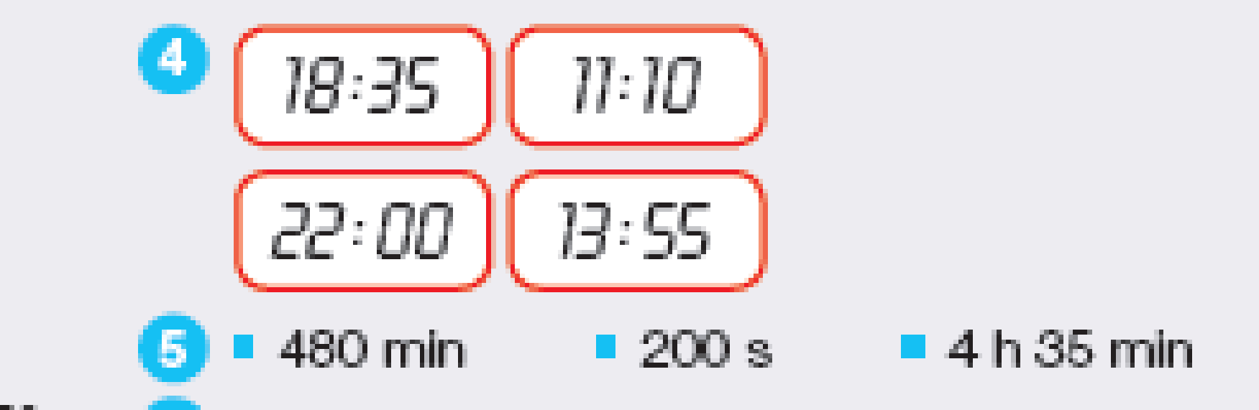  Página 164: 1 y 2  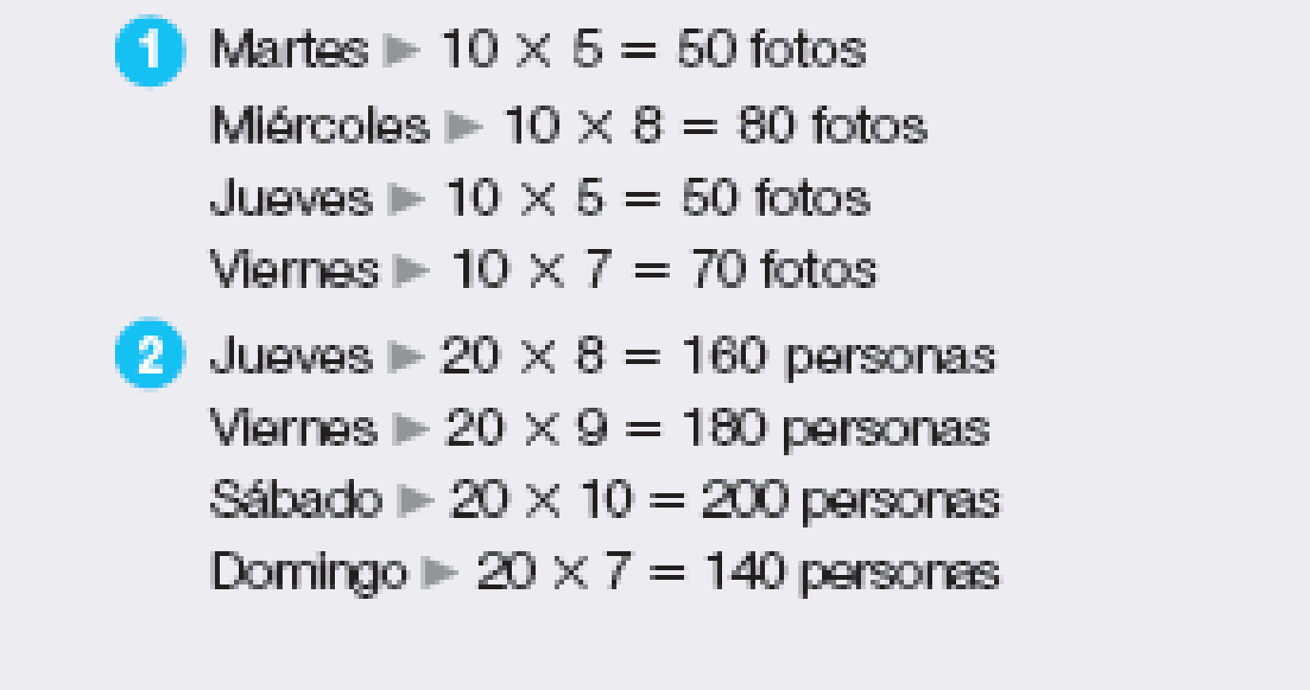  Página 165: 3  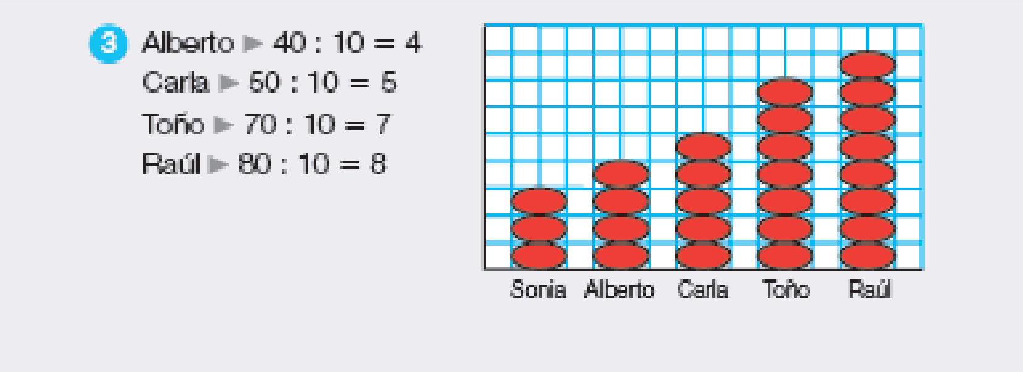 | -La división  -La actividad 4 de la página 165  virgimctareas@gmail.com
CIENCIAS  NATURALES | - PÁGINA 109:  Actividad 2:  - Calcula su densidad:  Para ello, dividimos la masa entre el volumen.  Densidad = Masa → Densidad = 7, 5g = 2,5 g/cm³  Volumen 3cm³  - ¿Flotará en el agua? Explica por qué  No flotará en el agua porque su densidad es mayor que la densidad del agua, que es de 1 g/cm³.  - PÁGINA 113:  Actividad 1:  Si en una sopa quisiera retirar los fideos utilizaría la filtración, ya que con un colador podemos separar el líquido de los fideos. | - Se entrega una fotografía de la actividad 2 de la página 111 al correo de la maestra Sara:  sara_garziguela@hotmail.es
CIENCIAS
SOCIALES
INGLÉS | - WORKSHEET 2 - ENVIARÉ LAS SOLUCIONES EL DOMINGO, COMO EXPLIQUÉ POR CORREO ELECTRÓNICO | -WORKSHEET 1  teacherbelen2020@gmail.com  -WORKSHEET 2: SOLO A QUIEN YO SE LA PIDA
PLÁSTICA
MÚSICA
EDUCACIÓN
FÍSICA
RELIGIÓN
VALORES
FRANCÉS |  | No se entrega nada de Francés esta semana

